- Треугольник - это геометрическая фигура, состоящая
- из трёх точек, не лежащих на одной прямой, и трёх отрезков, их соединяющих
- из трёх точек и трёх отрезков, их соединяющих
- из трёх отрезков
- из трёх точек и трёх отрезков
- Медианой треугольника называется
- линия, проходящая через вершину и середину противоположной стороны треугольника
- отрезок, соединяющий вершину с противоположной стороной треугольника
- отрезок, соединяющий угол с серединой противоположной стороны треугольника
- отрезок, соединяющий вершину треугольника с серединой противоположной стороны
- Биссектрисой треугольника называется
- биссектриса, проведенная из вершины треугольника
- отрезок биссектрисы угла треугольника, соединяющий вершину с точкой противоположной стороны
- прямая, проведенная из вершины треугольника как биссектриса угла
- Высотой треугольника называется
- наибольшее расстояние между вершиной и противоположной стороной данного треугольника
- перпендикуляр из вершины к прямой, содержащей противоположную сторону
- отрезок из вершины треугольника, перпендикулярный к противоположной стороне
- Какие отрезки всегда лежат внутри треугольника?
- высота и биссектриса
- биссектриса и медиана
- медиана и высота
- Сколько высот имеет любой треугольник
- 1
- 2
- 3
- 4
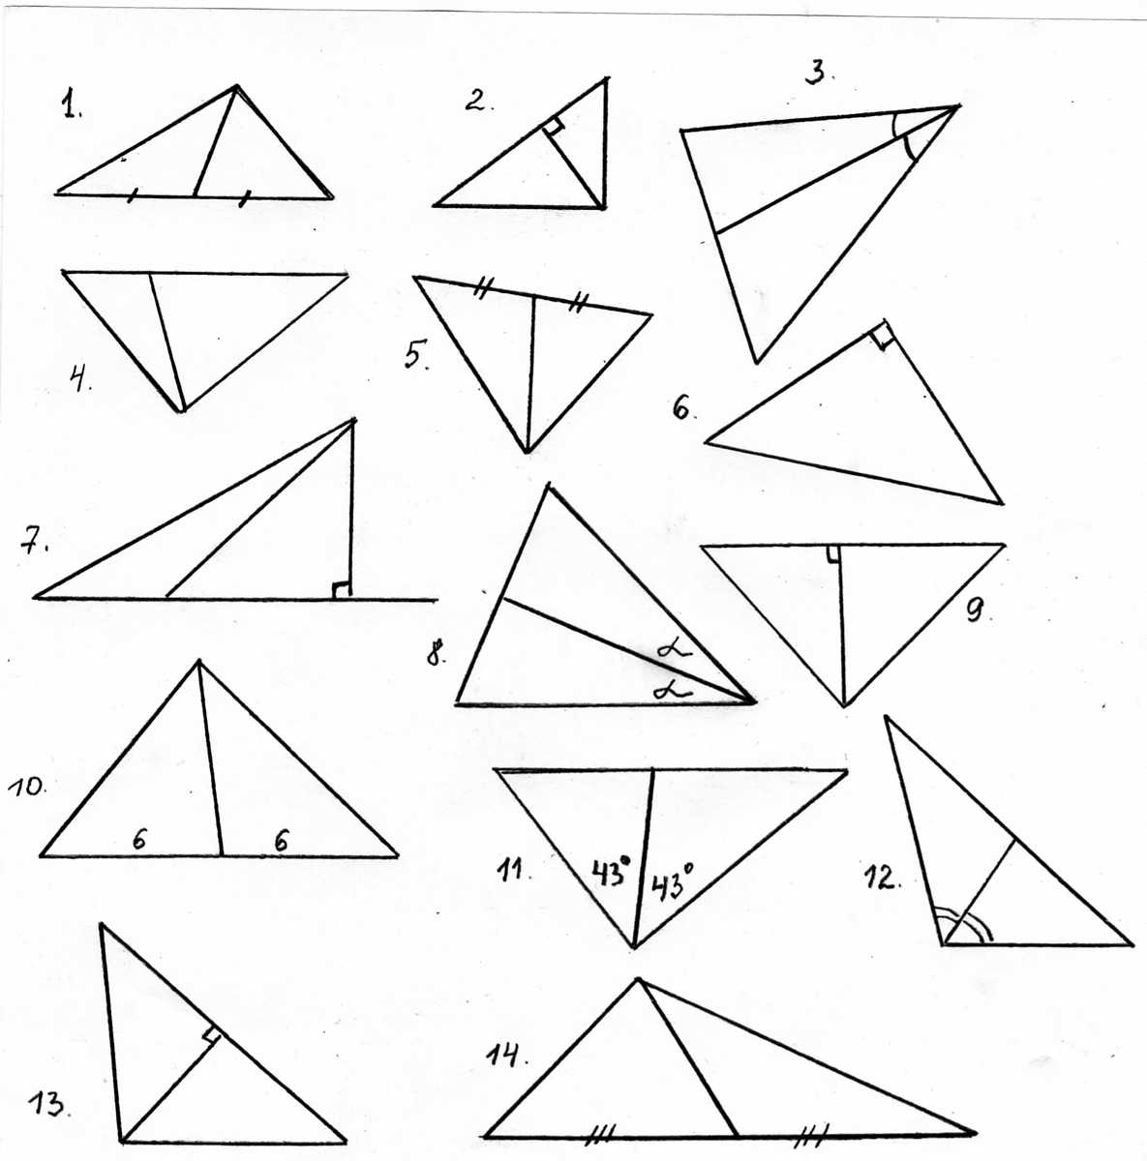
Выпишите номера треугольников, в которых проведена:
- Высота:

- Медиана:

- Биссектриса:

- Два треугольника равны, если:
- у них соответственные углы равны
- две стороны одного треугольника равны двум сторонам другого треугольника
- два угла одного треугольника равны трём углам другого треугольника
- у них соответственные стороны и углы равны
- Первый признак равенства треугольников - это признак равенства
- по двум сторонам и углу между ними
- по стороне и двум прилежащим к ней двум углам
- по трём углам
- по трём сторонам
- Второй признак равенства треугольников - это признак равенства
- по двум сторонам и углу между ними
- по стороне и двум прилежащим к ней двум углам
- по трём углам
- по трём сторонам

- Выпишите номера пар треугольников, равенство которых можно утверждать, опираясь на один из признаков
1 признак:

2 признак:

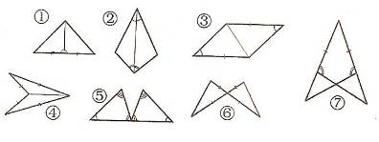
- Для каждого утверждения написать «да», «нет», «не знаю»
- Точка пересечения биссектрис любого треугольника находится внутри треугольника
- В любом треугольнике можно провести три медианы
- Точка пересечения высот любого треугольника лежит внутри треугольника
- У тупоугольного треугольника отсутствует точка пересечения высот
- Медиана всегда делит пополам один из углов треугольника

- Найти указанные под чертежом элементы:

